我们写dome或者做项目时，有时有UI界面时，就不想运行控制台， 这种最好的方式就是在开始建工程时，就不要选Console, 如果是选择了后面有什么处理方法呢？

需要进行两步的处理。

1.在需要启动的项目右键 -> 属性 -> 系统 -> 子系统 选择windows 这里原来应该默认的是console

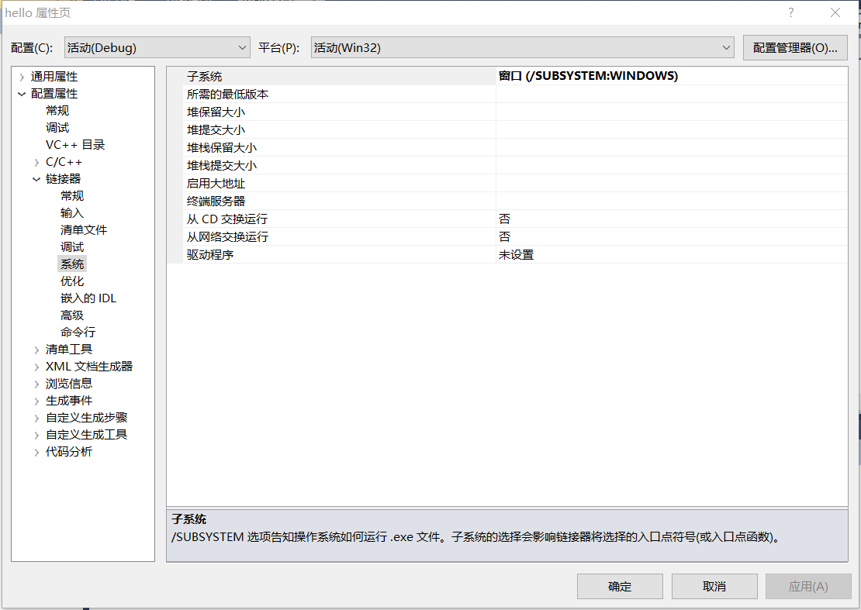

2.在需要启动的项目右键 -> 属性 -> 高级 -> 入口点 输入 mainCRTStartup

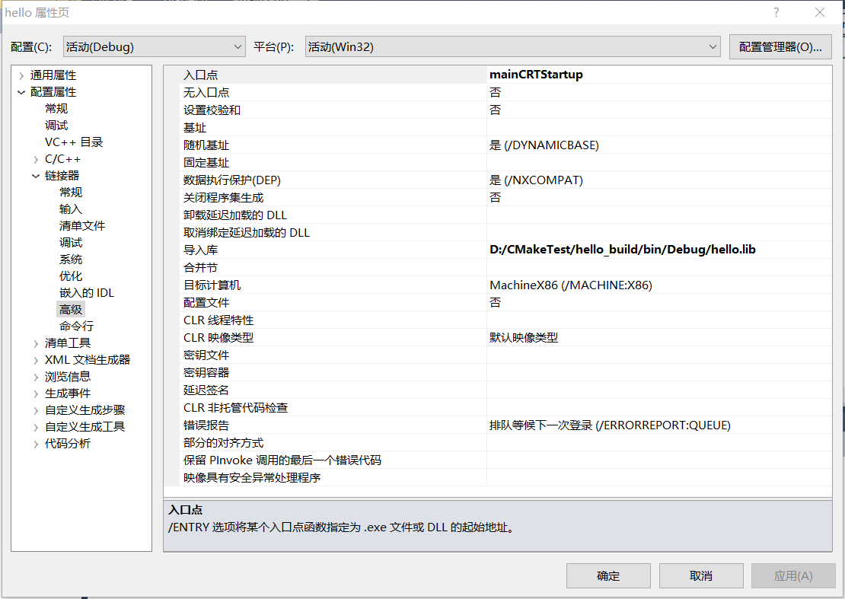

这样就可以把控制台直接转为UI显示。

